

ПЛАН ЗАСТРОЙКИ
по Компетенции «Лабораторный химический анализ»
Регионального Чемпионата по профессиональному мастерству «Профессионалы» в 2025 году

г. Петрозаводск, 2025

План застройки для проведения Регионального Чемпионата по профессиональному мастерству «Профессионалы»
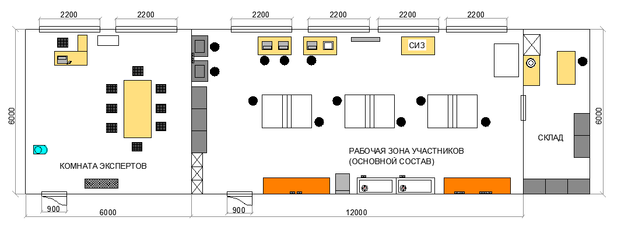
по компетенции «Лабораторный химический анализ»

